用XDOC做文档预览

简单
只需要传入URL地址
http://www.xdocin.com/xdoc?_func=to&_format=html&_cache=true&_key=你的只读key&_xdoc=你的文档地址
注册账号获取key：http://www.xdocin.com/xdoc?_func=resource
注意：文档地址要用utf-8编码，并且外网可访问。
例如：
http://www.xdocin.com/xdoc?_func=to&_format=html&_cache=true&_source=true&_key=ifso37dalvcbbmo7wm337t6vra &_xdoc=http://www.xdocin.com/doc/CreateReport.docx
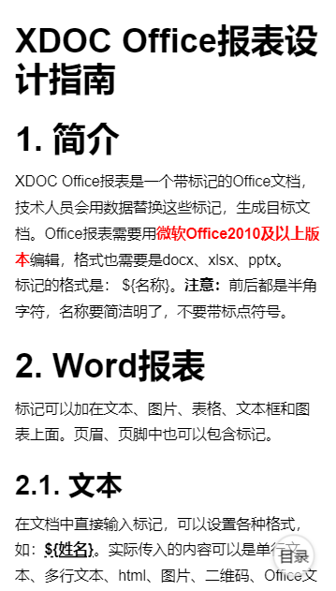

实用
用Bootstrap做展示，样式自动优化，移动端显示效果非常好

